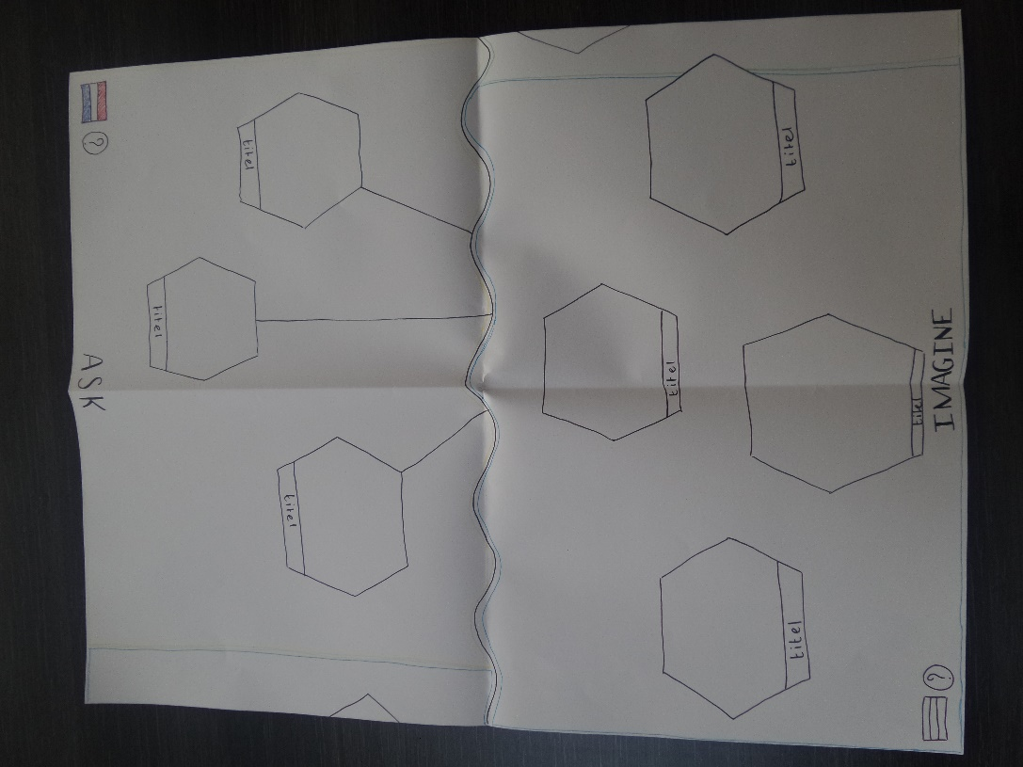Deze foto geeft het totale scherm weer. Het scherm wordt in tweeën gesplitst met een gedeelde tijdlijn (we denken er nog over of we de zeshoeken wel of niet verbinden). Op iedere helft kun je swipen door de tijd. de tijd is aangegeven met de fasen. Eerst zie je de projecten die op dat moment in de ask fase zitten, dan de projecten in imagine etc. Aan de achtergrondkleur en de tekst eronder kun je zien in welke fase het project zich bevindt. Verder kun je nog de taal instellen en meer informatie opvragen over wat dit scherm inhoudt. Als je op een van de zeshoeken klikt dan krijg je het volgende scherm te zien:

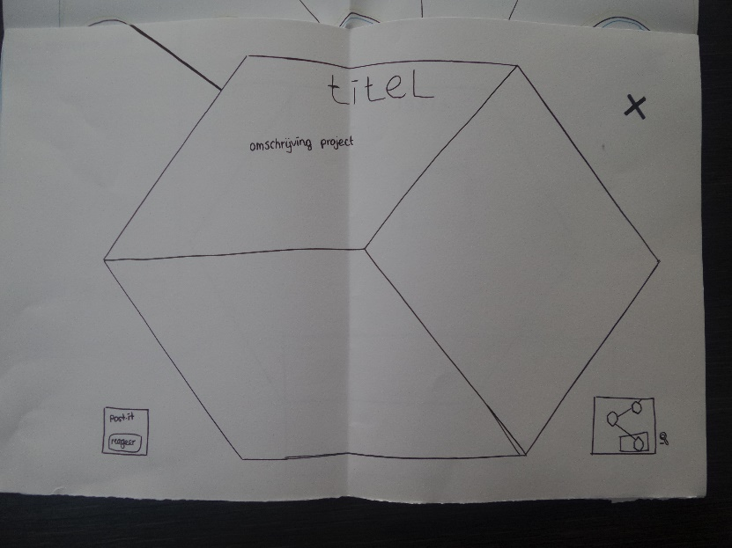In de zeshoek komen verschillende templates waarin de studenten hun content kunnen zetten. De eerste zeshoek beschrijft kort en laat zien waar het project over gaat. Het is tevens ook de eerste stap van het proces. Zoals rechtsonder te zien is zijn er meerdere zeshoeken met elkaar verbonden die het proces laten zien die de studenten hebben doorlopen. Je kunt of swipen door het scherm om het proces te bekijken of je klikt rechtsonder om het gehele proces in een overzicht te zien. Het overzicht is te zien in de volgende afbeelding. (de lijn linksboven staat nog verkeerd, we hebben besloten om het proces van linksboven naar rechtsonder weer te geven in zijn geheel en als je swiped.

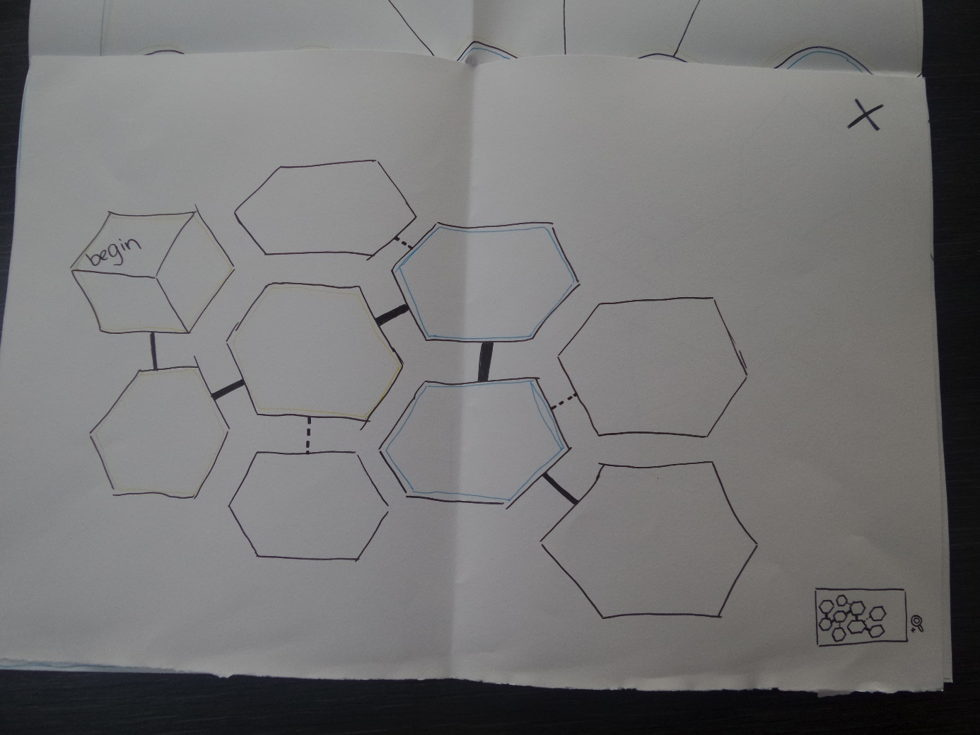

In dit overzicht zie je welke stappen zijn doorlopen en in welke fase deze zijn uitgevoerd. De met stippellijntjes verbonden zeshoeken zijn niet doorgezette tussenstappen. In dit overzicht zie je ook de content maar die staat nu niet in de schets. Het overzicht kun je sluiten door of op het kruisje te klikken of weer op het overzichtskaartje die laat zien waar je in het proces aan het kijken bent. Je komt dan weer terug op de laatst bekeken post. Vanuit dit overzicht kun je ook een post aanklikken en deze bekijken.

Bij de post is ook nog een optie om een reactie achter te laten. (linksonder) plaatje is te zien op de volgende pagina.

Hier is een post it muur te zien waar bezoekers reacties hebben geschreven. 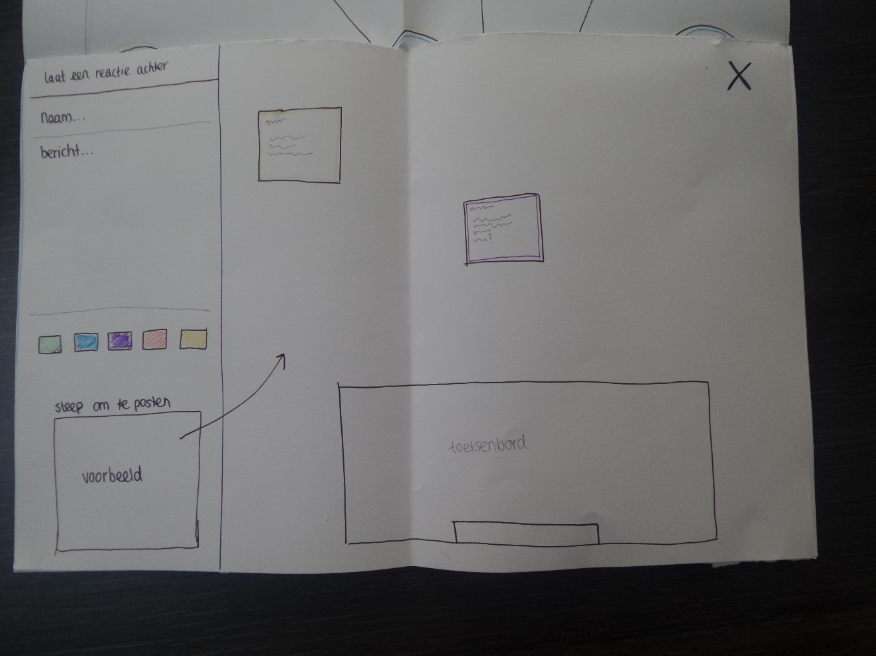Om zelf een reactie te schrijven kun je links je naam en bericht invullen en een leuk kleurtje kiezen. Om de post it op te plakken kun je hem naar het bord slepen.